Nombre del juego: El juego del mosquito (Temporal)

Referencias:
- Fruit ninja
- Fruit slice
- Bomb panic

Controles:
El control de juego y menús son táctiles, es decir, el juego se maneja a través de pulsaciones en la pantalla sobre los elementos que aparecen en esta.

Modos de juego:
Dentro de ‘El juego del mosquito’ disponemos de dos modos de juego:
- Arcade: en el que tenemos tiempo infinito para jugar y perderemos en caso de matar a tres mariposas.
- Contrarreloj: en el que tenemos tiempo limitado y tendremos que conseguir el máximo de puntos posibles antes de que este se acabe el tiempo sin matar tres mariposas.

Interfaz de usuario:
Pantalla de inicio con tres botones.

Los tres botones son:
- Arcade: para iniciar el juego en el modo arcade.
- Contrarreloj: para iniciar el juego en el modo contrarreloj.
- Créditos: para ver los créditos del juego.

En la pantalla de créditos tendremos además un botón para volver al menú principal.
Una vez la partida acabe iremos a otra pantalla donde tendremos los puntos obtenidos y la posibilidad de volver a jugar o ir al menú principal.

La interfaz del juego consistirá en una pequeña tabla en la parte superior donde el usuario podrá ver el número de puntos acumulados, el tiempo que lleva jugando (en segundos) o el que le quede, dependiendo del modo de juego, así como el número de mariposas que ya ha eliminado y desde el que se podrá acceder al menú de ayuda.

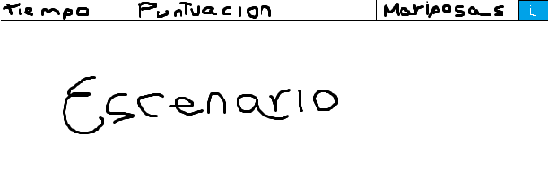

Escenarios:
El escenario es siempre el mismo, consistirá en un plano estático de un bosque.

Mecánicas:
El juego no tiene condiciones para que el jugador gane, se trata de acumular todos los puntos posibles antes de perder la partida.

- Para ganar puntos deberemos matar mosquitos y evitar matar mariposas.

- Según vaya pasando el tiempo, el juego se irá complicando, esto es, aparecerán menos mosquitos y aumentará su velocidad mientras que irán apareciendo más mariposas.

La mecánica de juego es la misma en distintos modos, lo único que cambiara son las condiciones para perder el juego.

Además de esto, se incluirán textos de ayuda al principio de los dos modos para explicar al jugador sus mecánicas, estos textos desaparecerán una vez el usuario toque la pantalla, lo que dará comienzo al juego, de necesitar revisar esta ayuda de nuevo, se incluirá un botón distintivo en uno de los márgenes que siempre será accesible y detendrá el estado del juego en ese momento.

Personajes:
Aparecen dos tipos de enemigos en el juego y una representación del jugador.
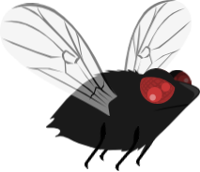 | Los mosquitos: son los personajes a los que el jugador debe eliminar.
 | Mariposas: son los personajes que el jugador debe evitar eliminar.
 | Mano: Representación del usuario que aparece al pulsar la pantalla.

